Tjedni jelovnik za prehranu učenika u OŠ „IVO LOLA RIBAR“ LABIN
- TJEDAN
- RUČAK -

CIJENA RUČKA PO DANU = 24,00 KN (3,19 EUR)

DAN U TJEDNU | RUČAK
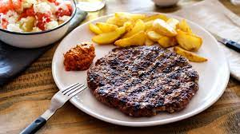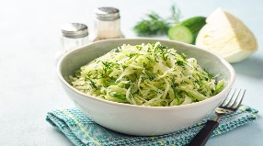  PONEDJELJAK | GOVEĐA JUHA,  PLJESKAVICA S PEČENIM KRUMPIROM, KUPUS SALATA, KRUH, VOĆE,  NAPITAK
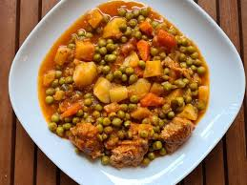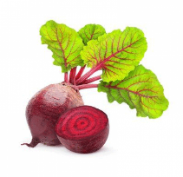  UTORAK | PUREĆI FILE , GRAŠAK S MRKVOM,  CIKLA, KRUH,  KEKSI,  NAPITAK
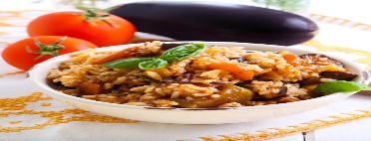  SRIJEDA | JUNEĆI FILE SA TIKVICOM I RIŽOM,  ZELENA SALATA  KRUH,  KROASAN, NAPITAK
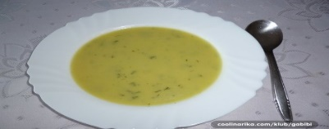  ČETVRTAK | KREM JUHA OD POVRĆA,  KUKURUZNA KRUPICA S GULAŠEM,  KRUH, VOĆE,  NAPITAK
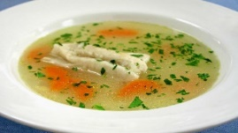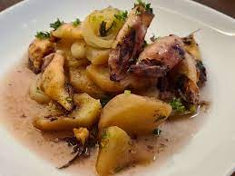  PETAK | RIBLJA JUHA ,  ZAPEČENE LIGNJE S KRUMPIROM,  KRUH, KINDER PINGUI,  NAPITAK

